- Przedmiot zamówienia:
Wykonanie dokumentacji projektowo – kosztorysowej wraz z uzyskaniem wymaganych opinii, uzgodnień i sprawdzeń rozwiązań projektowych w zakresie wynikającym z przepisów dla zadania „Modernizacja deszczowni na Szkółce Leśnej w Tarchalicach” oraz sprawowanie nadzoru autorskiego na każdym etapie wykonywania robót budowlanych.
- Szczegółowy zakres przedmiotu zamówienia:
Lokalizacja – Województwo Dolnośląskie, Powiat Wołowski, Gmina Wołów – Obszar Wiejski, Leśnictwo Tarchalice, teren Szkółki Leśnej w Tarchalicach
- Województwo Dolnośląskie, Powiat Wołowski, Gmina Wołów - Obszar Wiejski, numer działki: 622/1
Termin realizacji – od dnia podpisania umowy do 19.12.2025 r.
Przedmiotem zamówienia jest wykonanie dokumentacji projektowo – kosztorysowej wraz z uzyskaniem wymaganych opinii, uzgodnień i sprawdzeń rozwiązań projektowych w zakresie wynikającym z przepisów dla zadania „Modernizacja deszczowni na Szkółce Leśnej w Tarchalicach” oraz prowadzenie nadzoru autorskiego nad realizacją zadania. Dokumentacja projektowa zostanie sporządzona w oparciu o wizję lokalną w terenie i wytyczne Zamawiającego – ustalone i spisane odpowiednim protokołem. Na podstawie uzgodnień z Zamawiającym, Wykonawca opracuje kompleksową koncepcję programowo - przestrzenną, która następnie zostanie przekazana Zamawiającemu celem akceptacji proponowanych rozwiązań projektowych oraz wprowadzenia ewentualnych zmian. W ramach zamówienia Wykonawca zobowiązuje się do wykonywania na rzecz Zamawiającego, zadań związanych z pełnieniem funkcji nadzoru autorskiego stosownie do art. 20, ust. 1, pkt 4 oraz art. 21 ustawy z dnia 7 lipca 1994 r. Prawo Budowlane. Dokumentacja projektowa ma służyć do opisu przedmiotu zamówienia na wykonanie robót związanych z „Modernizacją deszczowni na Szkółce Leśnej w Tarchalicach”

Dokumentacja projektowa ma służyć do opisu przedmiotu zamówienia na wykonanie robót budowlanych i ma zawierać:
- Wykonanie inwentaryzacji całej powierzchni Szkółki Leśnej w Tarchalicach i istniejącego systemu nawadniania wraz z urządzeniami towarzyszącymi,
- Opracowanie kompleksowej koncepcji programowo – przestrzennej zadania na podstawie wizji lokalnej w terenie oraz uzgodnień z Zamawiającym,
- Wystąpienie, w imieniu zamawiającego do właściwych organów z wnioskami o wydanie pozwoleń budowlanych lub zgłoszenie robót budowlanych,
- Uzyskanie wszelkich wymaganych przepisami szczególnymi sprawdzeń, uzgodnień, opinii, zezwoleń i decyzji,
- Opracowanie map sytuacyjno – wysokościowych do celów projektowych
(w ilościach niezbędnych, jeżeli konieczne),
- Opracowanie dokumentacji geologiczno – inżynieryjnej zgodnie z obowiązującymi przepisami (w ilościach niezbędnych, jeżeli konieczne),
- Wykonanie/aktualizacja operatów wodno-prawnych dla obiektów występujących w zadaniu, zgodnie z obowiązującymi przepisami lub stosownej opinii o braku konieczności wykonania takiego operatu wodno-prawnego (jeżeli wystąpi w ilościach niezbędnych),
- wykonanie raportu oddziaływania na środowisko, zgodnie z obowiązującymi przepisami prawa lub stosownej opinii o braku konieczności wykonania takiego raportu, (jeżeli wystąpi w ilościach niezbędnych)
- Opracowanie wielobranżowego projektu architektoniczno - budowlanego, projektu technicznego i projektu wykonawczego na podstawie zatwierdzonej przez Zamawiającego kompleksowej koncepcji programowo - przestrzennej w zakresie uwzględniającym specyfikę dla robót budowlanych we wszystkich branżach – w ilości niezbędnej, w formie papierowej.
Zgodny z obowiązującymi przepisami w tym:
- Ustawą z dnia 7 lipca 1994 r. Prawo Budowlanego,
- Ustawą z dnia 11 września 2019 r. Prawo Zamówień Publicznych,
- Ustawą z dnia 17 lipca 2017 r. Prawo Wodne
- Rozporządzeniem Ministra Rozwoju z dnia 11 września 2020 r. w sprawie szczegółowego zakresu i formy projektu budowlanego
- Zasadami wiedzy technicznej,
- Obowiązującymi Normami Polskimi i rozporządzeniami,
- Innymi obowiązującymi przepisami szczegółowymi.
- Opracowanie kosztorysu inwestorskiego szczegółowego wszystkich branż, opracowanie zgodne z Rozporządzeniem Ministra Rozwoju i Technologii z dnia 20 grudnia 2021 r. w sprawie określenia metod i podstaw sporządzania kosztorysu inwestorskiego, obliczania planowanych kosztów prac projektowych oraz planowanych kosztów robót budowlanych określonych w programie funkcjonalno-użytkowym.
- Opracowanie przedmiaru robót zawierającego opisy robót budowlanych (wszystkie branże) w kolejności technologicznej ich wykonania, z podaniem jednostek przedmiarowych robót wynikający z dokumentacji projektowej oraz podstawy do ustalenia cen jednostkowych robót lub nakładów rzeczowych
(nr katalogu, tablicy i kolumny) – wg Katalogu Nakładów Rzeczowych, opracowanie zgodne z Rozporządzeniem Ministra Rozwoju i Technologii z dnia 20 grudnia 2021 r. w sprawie określenia metod i podstaw sporządzania kosztorysu inwestorskiego, obliczania planowanych kosztów prac projektowych oraz planowanych kosztów robót budowlanych określonych w programie funkcjonalno-użytkowym,
- Opracowanie STWIORB „Specyfikacja techniczna wykonania i odbioru robót budowlanych”, opracowanie zgodne z obowiązującymi przepisami,
- Informacja dotycząca bezpieczeństwa i ochrony zdrowia,
- Na zlecenie Zamawiającego - wykonanie dokumentacji powykonawczej zgodnie z obowiązującymi przepisami w zakresie i formie projektu budowlanego z naniesieniem ewentualnych zmian na rzutach – w ilości niezbędnej,
- Opracowanie Pendriva zawierającego całość dokumentacji w wersji elektronicznej (w tym wersje edytowalne w programie AutoCAD co najmniej 2004, MS Office, Norma Pro).

Przy projektowaniu wykonawca jest zobowiązany stosować rozwiązania techniczne zgodnie z „Poradnikiem w sprawie realizacji robót i utrzymania obiektów budowlanych w Państwowym Gospodarstwie Leśnym Lasy Państwowe”.

- Podstawowe złożenia do „Modernizacja deszczowni na Szkółce Leśnej w Tarchalicach”
Lokalizacja – Województwo Dolnośląskie, Powiat Wołowski, Gmina Wołów – Obszar Wiejski, Leśnictwo Tarchalice, teren Szkółki Leśnej w Tarchalicach
- Województwo Dolnośląskie, Powiat Wołowski, Gmina Wołów - Obszar Wiejski, numer działki: 622/1
Powierzchnia deszczowania – 6,14 ha
Modernizacja deszczowni ma polegać na wymianie lub ulepszeniu części lub całego systemu nawadniającego, aby poprawić jego wydajność, niezawodność i dostosować do nowoczesnych standardów.
Modernizacja obejmować będzie:
- Oczyszczenie i pogłębienie zbiornika do poboru wody na potrzeby deszczowania szkółki,
- Utworzenie zbiornika bezodpływowego na terenie szkółki do wprowadzania
wody ze studni głębinowej w celu ogrzania.
- Wymianę starych zraszaczy na bardziej efektywne.
- Modernizację budynku przepompowni wraz z instalacjami.
- Modernizacja systemu pompowego.
- Modernizację układu sterowania deszczownią.
- Ulepszenie systemu doprowadzającego wodę.
- Modernizacji instalacji wodnej i elektrycznej.

- Kluczowe aspekty modernizacji deszczowni:
- Wydajność i oszczędność wody:
Modernizacja ma polepszyć wykorzystanie wody, dzięki nowocześniejszym zraszaczom, które zapewniają bardziej precyzyjne i równomierne nawadnianie.
- Niezawodność i trwałość:
Wymiana starych elementów na nowe, wytrzymalsze, ma zwiększyć niezawodność systemu i zmniejsza ryzyko awarii.
- Dostosowanie do potrzeb:
Modernizacja polegać będzie na dostosowaniu deszczowni do konkretnych wymagań upraw, gleby i warunków terenowych na Szkółce Leśnej w Tarchalicach.
- Uproszczenie obsługi i zarządzania:
Nowoczesne systemy sterowania i monitorowania pozwalają na łatwiejszą obsługę deszczowni i efektywniejsze zarządzanie procesem nawadniania.
- Wymiana rur i węży:
Wymiana uszkodzonych lub starych rur i węży na nowe, bardziej wytrzymałe, zwiększy trwałość systemu i zmniejsza ryzyko wycieków.

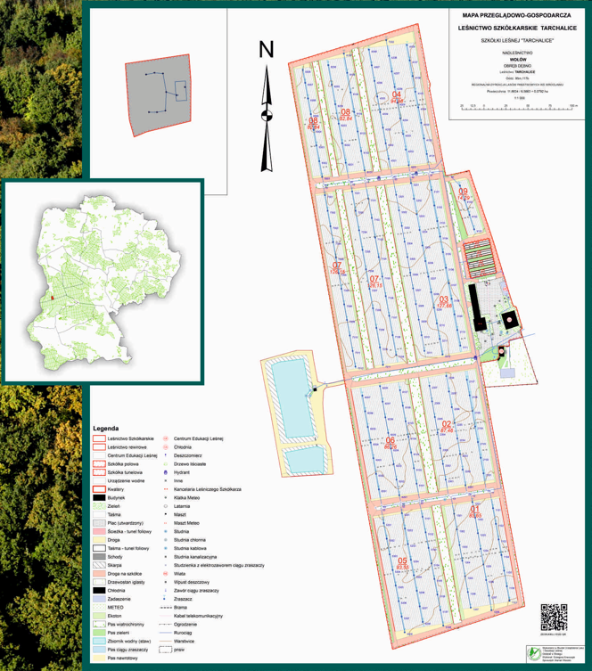
Szkic nr 1 – Schemat istniejącej deszczownie na Szkółce Leśnej w Tarchalicach
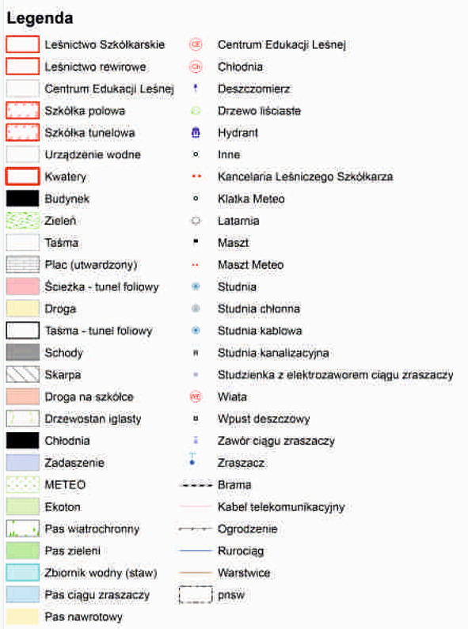

Szkic nr 2 – Legenda do schematu istniejącej deszczownie na Szkółce Leśnej w Tarchalicach

